余姚市兴拓管阀成套有限公司是扩口式管接头制造商，扩口式管接头经营者。扩口式管接头具有连接牢固，适用面广，成本低等优点，一般使用在中低压管路系统中，工作压力≤16Mpa。

本公司生产的产品还有：卡套式管接头，扩口式管接头，焊接式管接头，低压管路卡套式管接头，气动管路快拧管接头，其他管接头，快速接头，管路截止阀，宝塔型接头，高压软管总成，船用管阀，空油压接头，法兰管夹，润滑接头。

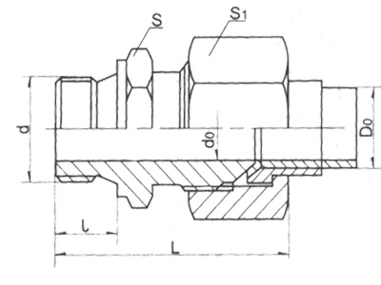
  产品名称： | 扩口式管接头
  产品型号： | GB5625-1-85-KK1
  简要说明： | 扩口式端直角通管接头，GB5625.1-85.kk1. 标记示例：管子外径D0为10mm的扩口式端直通管接头：管接头10/M14*1.5、KK1 注：用户如特殊规格或类似管接头可在订货时说...

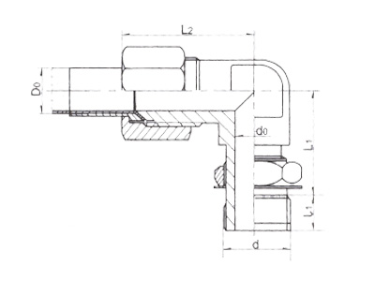
  产品名称： | 扩口式管接头
  产品型号： | GB5631-1-85-KK2
  简要说明： | 扩口式可调向端直角管接头，GB5631.1-85.kk2. 标记示例:管子外径D0为10mm的扩口式可调向端直角管拉头: 管接头10/M14*1.5、KK2 注：用户如特殊规格或类似管接头可...

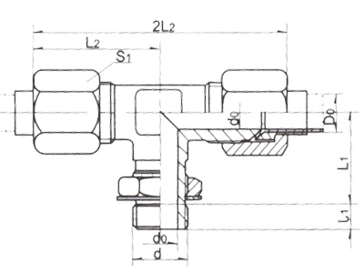
  产品名称： | 扩口式管接头
  产品型号： | GB5633-1-85-KK3
  简要说明： | 扩口式可调向端三通管接头，GB5633.1-85.KK3. 标记示例：管子外径D0为10mm的扩口式可调向端三通管接头：管接头10/M14*1.5、KK3。 注：用户如特殊规格或类似管接头...

余姚市兴拓管阀成套有限公司
地址：宁波市余姚丈亭镇胡界
电话：0574-62970242 62970966
传真：0574-62970242
手机：013805805358
E-mail：xingtuo@xingtuo.com

